LEMBAR PENGESAHAN

STRATEGI MARKETING KOMUNIKASI DALAM MEMPERTAHANKAN LOYALITAS KONSUMEN ICREATE PLANNER DICORATION

Oleh :
Tanti Dwi Laela
132050236

SKRIPSI

Untuk Memenuhi Salah Satu Syarat Ujian Guna Memperoleh Gelar Sarjana
Pada Program Studi Ilmu Komunikasi

Bandung, Juni 2017
Pembimbing.
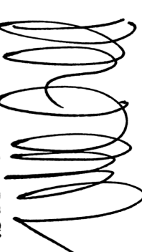
(Dr. Deden Ramdan M)

Mengetahui,

